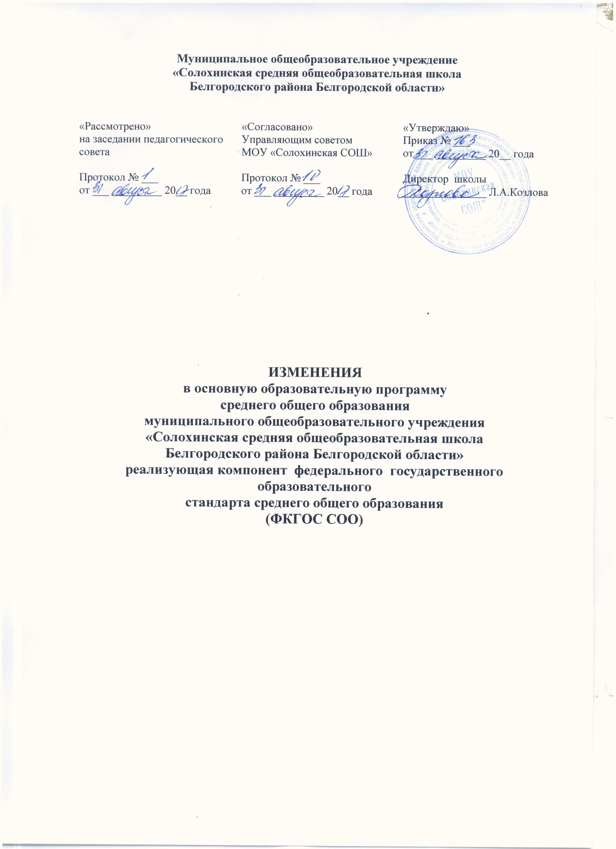
Муниципальное общеобразовательное учреждение
«Солохинская средняя общеобразовательная школа
Белгородского района Белгородской области»

«Рассмотрено»  на заседании педагогического  совета  Протокол № ___  от ___ _________ 20__ года | «Согласовано»  Управляющим советом  МОУ «Солохинская СОШ»  Протокол № ___  от ___ _________ 20__ года | «Утверждаю»  Приказ № ___  от ___ _________ 20__ года  Директор школы  _______________ Л.А.Козлова

ИЗМЕНЕНИЯ
в основную образовательную программу
среднего общего образования
муниципального общеобразовательного учреждения
«Солохинская средняя общеобразовательная школа
Белгородского района Белгородской области»,
реализующая компонент федерального государственного образовательного
стандарта среднего общего образования
(ФКГОС СОО)

В соответствии с приказом Министерства образования и науки РФ от 31.12.2015 №1578 «О внесении изменений в федеральный государственный образовательный стандарт среднего общего образования, утвержденный приказом Министерства образования и науки РФ от 17.05.2012 № 413 внесены изменения в основную образовательную программу среднего общего образования в разделы:
- СОДЕРЖАТЕЛЬНЫЙ РАЗДЕЛ
- Общие положения
Содержательный раздел Программы СОО определяет общее содержание среднего общего образования и включает в себя образовательные программы, в том числе:
- рабочие программы: а) обязательных учебных предметов по образовательным областям, изучаемых на базовом и профильном уровнях; б) элективных курсов;
- программа духовно-нравственного развития и воспитания обучающихся на уровень;
- программа формирования культуры здорового и безопасного образа жизни.
Обучение на уровне среднего общего образования в школе осуществляется по образовательным программам предметов федерального, регионального и компонента образовательного учреждения учебного плана. Обучение может осуществляться на базовом, профильном уровнях.
Содержание предметов русский язык, литература, родной язык и литература, иностранный (английский) язык ориентированы на:
- воспитание духовно богатой, нравственно ориентированной личности с развитым чувством самосознания и общероссийского гражданского сознания, человека, любящего свою родину, свой народ, знающего родной язык и культуру своего народа и уважающего традиции и культуры других народов;
- постижение обучающимися выдающихся произведений отечественной и мировой литературы, основанное на понимании образной природы искусства слова;
- овладение системой знаний, языковыми и речевыми умениями и навыками, а также развитие интеллектуальных и творческих способностей обучающихся;
- формирование навыков самостоятельной учебной деятельности, самообразования; развитие речевой культуры учащихся;
- совершенствование коммуникативных способностей, формирование готовности к сотрудничеству, созидательной деятельности, умений вести диалог, искать и находить содержательные компромиссы.
- Цели изучения образовательных компонентов (предметов, курсов) основной образовательной программы среднего общего образования.
Изучение родного языка и литературы направлено на достижение следующих целей:
- формирование первоначальных представлений о единстве и многообразии языкового и культурного пространства России, о языке как основе национального самосознания;
- понимание обучающимися того, что язык представляет собой явление национальной культуры и основное средство человеческого общения, осознание значения русского языка как государственного языка Российской Федерации, языка межнационального общения;
- сформированность позитивного отношения к правильной устной и письменной речи как показателям общей культуры и гражданской позиции человека;
- овладение первоначальными представлениями о нормах русского и родного литературного языка (орфоэпических, лексических, грамматических) и правилах речевого этикета; умение ориентироваться в целях, задачах, средствах и условиях общения, выбирать адекватные языковые средства для успешного решения коммуникативных задач;
- овладение учебными действиями с языковыми единицами и умение использовать знания для решения познавательных, практических и коммуникативных задач.
- Планируемые предметные результаты освоения основной образовательной программы среднего общего образования
В результате изучения родного языка и литературы выпускник должен знать:
- аудировать, читать, говорить и писать, эффективно взаимодействуя с окружающими людьми в ситуациях формального и неформального межличностного и межкультурного общения;
- понимать определяющую роль языка в развитии интеллектуальных и творческих способностей личности в процессе образования и самообразования; использовать коммуникативно-эстетические возможности родного языка;
- расширять и систематизировать научные знания о родном языке;
- осознавать взаимосвязи его уровней и единиц; осваивать базовые понятия лингвистики, основные единицы и грамматические категории родного языка;
- проводить различные виды анализа слова (фонетического, морфемного, словообразовательного, лексического, морфологического), синтаксического анализа словосочетания и предложения, а также многоаспектного анализа текста;
- обогащать активный и потенциальный словарный запас, расширять объем используемых в речи грамматических средств для свободного выражения мыслей и чувств на родном языке адекватно ситуации и стилю общения;
- использовать основные стилистические ресурсы лексики и фразеологии родного языка, основные нормы родного языка (орфоэпические, лексические, грамматические, орфографические, пунктуационные), нормы речевого этикета; опыт их использования в речевой практике при создании устных и письменных высказываний;
- стремиться к речевому самосовершенствованию;
- нести ответственность за языковую культуру как общечеловеческую ценность;
- осознавать значимость чтения и изучения родной литературы для своего дальнейшего развития;
- формировать потребность в систематическом чтении как средстве познания мира и себя в этом мире, гармонизации отношений человека и общества, многоаспектного диалога;
- понимать родную литературу как одну из основных национально-культурных ценностей народа, как особого способа познания жизни;
- осознавать культурную самоидентификацию, коммуникативно-эстетические возможности родного языка на основе изучения выдающихся произведений культуры своего народа, российской и мировой культуры;
- читать со сформированным эстетическим вкусом, аргументировать свое мнение и оформлять его словесно в устных и письменных высказываниях разных жанров, создавать развернутые высказывания аналитического и интерпретирующего характера, участвовать в обсуждении прочитанного;
- понимать литературные художественные произведения, отражающие разные этнокультурные традиции;
- понимать принципиальные отличия литературного художественного текста от научного, делового, публицистического и т.п., воспринимать, анализировать, критически оценивать и интерпретировать прочитанное.
уметь:
- расширять и систематизировать научные знания о родном языке;
- осознавать взаимосвязи его уровней и единиц;
- обогащать активный и потенциальный словарный запас, расширять объем используемых в речи грамматических средств для свободного выражения мыслей и чувств на родном языке адекватно ситуации и стилю общения;
- испытывать потребность в систематическом чтении как средстве познания мира и себя в этом мире, гармонизации отношений человека и общества, многоаспектного диалога;
- сознательно планировать свое досуговое чтение;
- осознавать художественную картину жизни, отраженную в литературном произведении, на уровне не только эмоционального восприятия, но и интеллектуального осмысления.

3.ОРГАНИЗАЦИОННЫЙ РАЗДЕЛ
На уровне среднего общего образования предметы, представленные в учебном плане, изучаются на базовом уровне.
Уровень среднего общего образования призван обеспечить качественное образование учащихся с учетом их потребностей, познавательных интересов, склонностей и способностей.
В Х и ХI классе организованно универсальное (непрофильное) обучение.
Учебный предмет «Русский язык» в X-XI классах изучается в объёме 1 часов в неделю.
Учебный предмет «Литература» в X-XI классах изучается в объёме 3 часов в неделю. Реализация задач гуманитарного образования, развитие творческих способностей обучающихся, их языковой компетентности и коммуникативной культуры служит преподавание литературы.
Учебный предмет «Информатика и ИКТ» изучается в объёме 1 часа в неделю.
В X- ХI классах предмет «История» изучается в объёме 2-х часов в неделю.
В X- ХI классах интегрированный предмет «Обществознание» (2 часа в неделю) включает разделы «Экономика» и «Право».
Учебный предмет «География» изучается в объёме 1 часа в неделю.
Учебный предмет «Физика» изучается в объёме 2 часов в неделю.
Учебный предмет «Астрономия» изучается на базовом уровне не менее 35 часов за 2 года изучения. Учебный предмет «Астрономия» представлен следующим образом: 2 часа в неделю во II полугодии в X классе.
В Х-ХI классах введено 3 часа «Физической культуры» для увеличения двигательной активности и развития физических качеств обучающихся, внедрения современных систем физического воспитания.
Учебный предмет «Технология» включает общетехнологическую и специальную технологическую подготовку в объёме 1 часа в Х-ХI классах.
С целью удовлетворения интересов и потребностей обучающихся, их родителей (законных представителей) на основании письменных заявлений родителей (законных представителей) из части учебного плана, формируемой участниками образовательных отношений выделены часы на изучение следующих предметов:
- Учебный предмет «Математика» в Х классе изучается в объёме 4 часов в неделю, в ХI классе в объёме 5 часов в неделю (1 час из части, формируемой участниками образовательных отношений);
- Учебный предмет «Мировая художественная культура» изучается в объёме 1,5 часов в неделю в Х классе (из них 0,5 часа добавлено по запросу родителей из части формируемой участниками образовательных отношений) и 2 часов в ХI классе (из них 1 час в неделю из части, формируемой участниками образовательных отношений).
- Учебный предмет «Химия» изучается в объёме 1 часа в неделю в ХI классе, и в объёме 2 часов в неделю в Х классе (второй час добавлен по запросу родителей из части, формируемой участниками образовательных отношений);
- Учебный предмет «Биология» изучается в объёме 1 часа в неделю в ХI классе, и в объёме 2 часов в неделю в Х классе (второй час добавлен по запросу родителей из части формируемой участниками образовательных отношений);
- Учебный предмет «Родной язык и литература» в объеме 0,5 часа в Х и ХI классах.
- Учитывая возрастающую роль русского языка и обязательный экзамен в формате ЕГЭ при прохождении государственной (итоговой) аттестации за курс среднего общего образования, в ХI классе 0,5 часа отведено на элективный курс «Язык русских пословиц» (из части, формируемой участниками образовательных отношений).
- Элективный курс «Замечательные неравенства: способы получения и примеры применения» в объеме 1 час в 10 и 11 классах;
- В Х классе введен элективный курс «Основы избирательного законодательства» - 1 час в неделю
Учитывая проведение обязательного экзамена в форме ЕГЭ при прохождении государственной (итоговой) аттестации за курс среднего общего образования, по запросу родителей из части, формируемой участниками образовательных отношений в Х — ХI классах 1 час отведен на и 1 час на элективный курс «Стереометрия. Как решить проще?»;
- Элективный курс «Методы решения физических задач» в объеме 1 час в 11 классе.
В Х-ХI классах введено 3 часа «Физической культуры» для увеличения двигательной активности и развития физических качеств обучающихся, внедрения современных систем физического воспитания.
В связи с тем, что классы на 3 ступени малочисленные 10 (1 обучающийся) и 11 (8 обучающийся) оптимальным является объединение данных классов по вертикали на предмете «физическая культура»

Учебный предмет «Технология» включает общетехнологическую и специальную технологическую подготовку в объёме 1 часа в Х-ХI классах.

Учебный предмет «Основы безопасности жизнедеятельности» – 1 час в неделю.
Региональный компонент для Х-ХI классов представлен предметом «Православная культура» в объёме 1 часа в неделю.
Предметы федерального и регионального компонентов изучаются в полном объёме.
Реализация данного учебного плана предоставляет возможность всем обучающимся получить базовое образование, позволяет удовлетворить социальный заказ родителей, образовательные запросы и познавательные интересы обучающихся.
Учебный план на уровень среднего общего образования (пятидневная рабочая неделя, недельный), обеспечивающий реализацию ООП ООО в соответствии с требованиями ФКГОС (недельный)
Учебные предметы | Количество часов в неделю |  | Всего
 | Универсальное (непрофильно) обучение | Универсальное (непрофильное) обучение
 | Х класс | ХI класс

Федеральный компонент: базовые учебные предметы
Русский язык | 1 | 1 | 2
Родной язык (русский) и литература (русская)
Литература | 3 | 3 | 6
Иностранный язык (английский) | 3 | 3 | 6
Математика (алгебра и начала математического анализа, геометрия) | 4 | 4 | 8
Информатика и ИКТ | 1 | 1 | 2
История | 2 | 2 | 4
Обществознание (включая экономику и право) | 2 | 2 | 4
География | 1 | 1 | 2
Физика | 2 | 2 | 4
Химия | 1 | 1 | 2
Астрономия | 1 |  | 1
Биология | 1 | 1 | 2
Физическая культура | 3 | 3 | 6
Мировая художественная культура | 1 | 1 | 2
Технология | 1 | 1 | 2
Основы безопасности жизнедеятельности | 1 | 1 | 2
Итого ФК | 28 | 27 | 55
- Региональный компонент
Православная культура | 1 | 1 | 2
Итого РК | 1 | 1 | 2
III. Компонент образовательного учреждения
Итого КОУ | 5 | 6 | 11
Предельно допустимая учебная нагрузка  при пятидневной учебной неделе | 34 | 34 | 68
Учебный план на уровень среднего общего образования
(пятидневная рабочая неделя, недельный), обеспечивающий реализацию ООП ООО в соответствии с требованиями ФКГОС (годовой)
Учебные предметы |  | Количество часов в неделю |  | Всего
 |  | Универсальное (непрофильное) обучение | Универсальное (непрофильное) обучение
 |  | Х класс | ХI класс

Федеральный компонент: базовые учебные предметы
Русский язык |  | 34 | 34 | 68
Родной язык (русский) и литература (русская)
Литература |  | 102 | 102 | 204
Иностранный язык (английский) |  | 102 | 102 | 204
Математика (алгебра и начала математического анализа, геометрия) |  | 136 | 136 | 272
Информатика и ИКТ |  | 34 | 34 | 68
История |  | 68 | 68 | 136
Обществознание (включая экономику и право) |  | 68 | 68 | 136
География |  | 34 | 34 | 68
Физика |  | 68 | 68 | 136
Химия |  | 34 | 34 | 68
Астрономия |  | 34 |  | 34
Биология |  | 34 | 34 | 68
Физическая культура |  | 102 | 102 | 204
Мировая художественная культура |  | 34 | 34 | 68
Технология |  | 34 | 34 | 68
Основы безопасности жизнедеятельности |  | 34 | 34 | 68
Итого ФК |  | 952 | 918 | 1870
- Региональный компонент
Православная культура | 34 |  | 34 | 68
Итого РК | 34 |  | 34 | 68
III. Компонент образовательного учреждения
Итого КОУ | 170 |  | 204 | 374
Предельно допустимая учебная нагрузка  при пятидневной учебной неделе | 1156 |  | 1156 | 2312

